**Assemblée Générale Ordinaire**

**21 juin 2024**

**1 - Présentation**

**A.F.P.L.I. – Solidarité,** Association Familiale de Prévention et de Lutte contre l’Illettrisme (Loi 1901) a été créée en 1989 à Nevers. Elle est départementale.

Conformément à son **objet statutaire**, l’association entend :

* Prévenir l’illettrisme et l’analphabétisme
* Favoriser, par l’apprentissage, la maîtrise des savoirs de base ou l’accès à la langue française.

Ceci est indéniablement la première marche vers l’insertion sociale et professionnelle, et donc vers l’autonomie dans notre pays.

En ce sens, **A.F.P.L.I. – Solidarité** défend l’accès aux savoirs et à l’éducation pour tous. Plus largement, l’association entend lutter contre toute forme d’exclusion qu’elle soit professionnelle, sociale ou économique et toutes formes de discriminations engendrées par la non-maîtrise des savoirs de base ou de la langue française écrite ou orale.

**L’AFPLI-Solidarité accueille de façon inconditionnelle - dans la totalité des situations administratives - et gratuite.**

Nous proposons douze niveaux de langue au siège.

Le gain en autonomie des publics est recherché dans les différents champs de la vie sociale : vie publique, vie personnelle, vie citoyenne, vie culturelle et vie professionnelle. La participation à cette action est également l'occasion de (re)créer du lien social.

**A la fin de l’année 2023, l’AFPLI-Solidarité est composée de 114 formateurs bénévoles actifs dont 22 nouveaux et de 5 salariés.**

L’association, par son organisme de formation intégré, permet de répondre à des demandes d’apprentissage du français plus spécifiques, comme celles des médecins étrangers qui arrivent sur le territoire ou des agents/salariés sur une compétence bien précise. Ces prestations sont alors facturées et permettent un financement propre pour compléter les subventions attribuées à l’AFPLI-Solidarité.

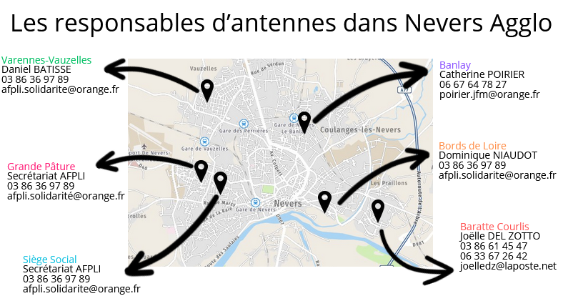

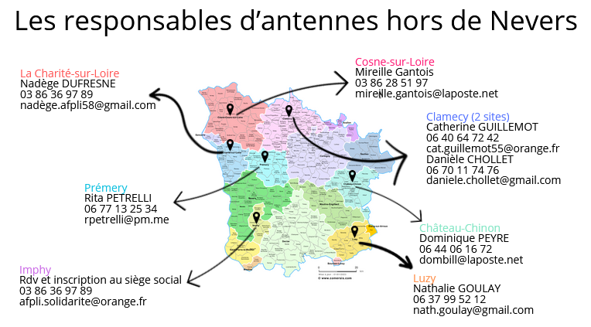

**Les sites de** **Crux-la-Ville et Authiou accueillent encore nos formateurs pour répondre au mieux à la demande d’apprentissage du français des déplacés d’Ukraine.**

**2 - Les Forces Vives de l’AFPLI-Solidarité**

**2.1 – LE CONSEIL D’ADMINISTRATION**

Un Conseil d’Administration composé de 16 membres et 9 membres du bureau, presque tous formateurs également.

**2.2 – Les salariÉs**

* Une directrice à temps plein ;
* Une formatrice à temps pLein ;
* Une secrétaire comptable

Le 20 décembre, un formateur à temps plein a rejoint l’équipe des salariés pour un an.

Une jeune femme en Service National Universel a assuré son bénévolat auprès des enfants tous les mercredis jusqu’à fin juin.

Un jeune homme en Service Civique a renforcé les activités proposées lors de l’accompagnement à la scolarité à partir d’octobre.

***A.F.P.L.I. - Solidarité*** fait intervenir l’Association Intermédiaire « Réussir » dans le cadre de la mise à disposition d’une salariée chargée de l’entretien des locaux.

**2.3 – Les formateurs bÉnÉvoles**

Lorsqu’il n’existe pas de solution ou de dispositif d’apprentissage susceptible d’apporter une réponse localement, les intervenants bénévoles sont les seuls interlocuteurs à même d’accompagner des publics en situation d’illettrisme, d’analphabétisme ou en démarche d’apprentissage de la langue française.

Dans les antennes, la prise en charge des apprenants repose presque exclusivement sur l’intervention de bénévoles, et les salariés du siège sont là en soutien pour l’organisation, les ressources pédagogiques, les formations….

Les **114 intervenants bénévoles** se sont engagés (31 nouveaux formateurs ont rejoint notre équipe).

* Auprès des adultes en situation d’apprentissage ;
* Auprès des enfants dans le cadre de l’accompagnement à la scolarité.

Et se répartissent de la façon suivante :

Ce sont principalement des femmes (3/4) qui se mobilisent. Leur âge moyen est 59 ans contre 62,5 ans l’an passé.

* **78** (contre 95 en 2022) **intervenants** **bénévoles se sont engagés sur le territoire de Nevers agglomération**.
* **67** (contre 79 en 2022) interviennent au siège social
* Et **36** (contre 58 en 2022) **interviennent dans les antennes autres que celles situées dans Nevers agglo**.

Les formateurs enfants ont consacré **2 781 heures** (contre 1 375 heures en 2022) et ont fait profiter au total **5 014 heures** (contre 2 209 heures en 2022) à l’ensemble des jeunes lors des actions d’***A.F.P.L.I-Solidarité.***

Les formateurs adultes ont consacré **6 246 heures** (contre 5397 heures en 2022) en face à face et ont fait profiter au total **20 923 heures** (contre 16 273 heures en 2022) à l’ensemble des stagiaires lors des actions d’***A.F.P.L.I-Solidarité.***

Sachant que nous pouvons additionner 2/3 du temps passé par les formateurs adultes et enfants primo-arrivants en face à face pour leur temps de préparation des séances, nous arrivons au total à 14 382 heures.

La contribution des formateurs bénévoles représente **7.90 E**quivalent **T**emps **P**lein.

**Au total, nous comptabilisons 4144 ateliers en 2023,**

**26 579 heures apprenants pour 9 162 heures formateurs**

**(en face à face, auxquels il faut ajouter les heures de préparation soient 7 679 h)**

**effectuées en 2023 dans notre département.**

**3 - Actions envers le public accueilli**

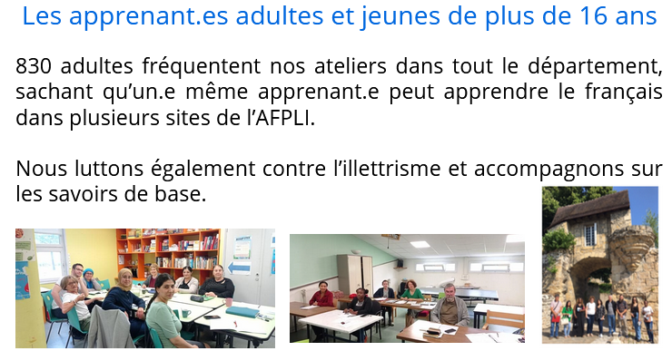

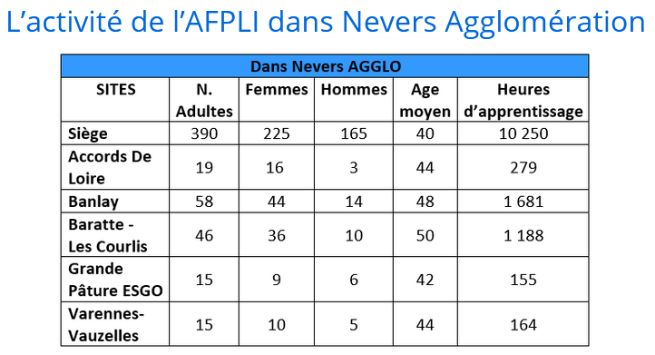

**4– Notre Organisme de Formation**

L’activité de notre **organisme de formation répond à des besoins de salariés ou agents territoriaux et hospitaliers, dans leur activité professionnelle, et aussi à des besoins sur le territoire financés directement par une structure :**

* 1 agent de la Commune de Varennes Vauzelles est accompagné de façon individuelle ;
* 30 salariés de chantiers d’insertion portés par L’ANAR sur des séances de préparation au code de la route, de remise à niveau sur les compétences de base et aussi en Français Langue Etrangère.
* 6 salariés du chantier d’insertion porté par l’ASEM de Nevers en Français Langue Etrangère ;
* 2 agents de Nièvre Habitat en Lutte contre l’Illettrisme.

**C’est ainsi que 642 heures stagiaires ont été délivrées grâce à 5 formateurs (135 h).**

**5 - Evolutions et évènements en 2023**

* Une image contenant personne, habits, Visage humain, mur

  Description générée automatiquementUn nouveau site d’apprentissage du français est créé en fonction des besoins dans une petite commune éloignée de nos antennes, à Authiou ;
* Ouverture d’une nouvelle antenne à Château-Chinon le 27 février ;
* Ouverture d’une nouvelle antenne à Varennes-Vauzelles le 01/10 ;
* Deux licenciements pour inaptitude médicale ;
* Continuité des séances d’apprentissage du français au Centre Social ESGO, initiées avec le formateur Eric l’an passé ;
* Construction de nouveaux documents d’évaluation des apprenants, de procédures et d’un règlement intérieur pour l’activité avec les enfants par les membres du Groupe de Formation Pédagogique et les salariés ;
* Des travaux de remise aux normes au siège continuent ;
* Révision des contrats de maintenance pour réduire les coûts de fonctionnement de l’association ;
* Déménagement du lieu d’apprentissage à Cosne dans le quartier Saint Laurent ;
* Renforcement de l’équipe de l’antenne de la Charité par le siège suite au départ de notre Responsable d’Antenne ;
* Des modifications de notre nouveau logiciel de gestion administrative sont demandées à notre informaticien pour améliorer sa prise en main : merci à Christophe toujours compétent, disponible et à notre écoute ;
* Accueil de trois stagiaires, l’une pour valider son projet professionnel « formatrice en FLE », les deux autres dans le cadre de leur formation « formateur en FLE » et « assistante administrative » ;
* Audit de surveillance validé de la certification **QUALIOPI** pour notre Organisme de Formation, gage de qualité de notre association
* Accueil d’un jeune homme en service civique pour renforcer les actions proposées lors de l’accompagnement à la scolarité ;
* Deux nouveaux clients (un Chantier d’Insertion et un bailleur social) bénéficient de notre Organisme de Formation pour remettre à niveau en français leurs salariés ;
* Une image contenant personne, Visage humain, sourire, habits

  Description générée automatiquementDeux « formations de formateurs » par le CLA de Besançon ont eu lieu en octobre, novembre et décembre, en **Méthodologie Français Langue Etrangère** et **Méthodologie Lutte contre l’Illettrisme ;**
* Participation aux 10 ans des JNAI avec :
* la présence dans nos locaux de l’autrice Aline LE GULUCHE qui a écrit « j’ai appris à lire à 50 ans »

en partenariat avec Ascali,

* et avec la Banque de France sur Clamecy ;
* Accompagnement d’une élève en situation d’illettrisme au sein d’un collège ;
* Bénéfice de trois traducteurs mis à disposition par la Mission Locale Bourgogne Nivernaise ;
* Participation à diverses réflexions et nouveaux projets à créer sur notre territoire ;
* Participation à divers forums : « Assises de la vie associative », « accès aux droits » et « Vivre ensemble » ;
* Membre du Conseil d’Administration d’ESGO et de l’UDAF ;
* Co-présidence du Collectif Solidarité Nivernais ;
* Centre de ressources pédagogiques pour l’illettrisme avec la mallette « POP ALPHA » ;
* Présentation de notre association aux enseignants stagiaires de l’Education Nationale ;
* Visite dans nos locaux de Madame SAULAIS (DREETS) avec Madame CADORET (DDETSPP) et de Monsieur BAZIN, Président du Conseil Départemental ;
* Participation à la semaine de l’intégration en octobre avec deux manifestations, l’une au siège, l’autre à Imphy au foyer porté par Pagode ;
* Organisation de plusieurs moments conviviaux pour les adhérents et aussi les enfants ;
* Recrutement d’un nouveau formateur en FLE le 20 décembre pour 12 mois ;

**Tout cela augmente les coûts de fonctionnement de notre association, mais augmente en parallèle la qualité de notre valeur ajoutée sur le territoire.**

**6 - Projets en 2024**

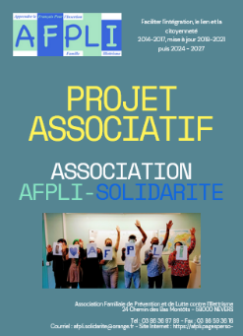

* Développement des réflexions pour développer la Lutte contre l’illettrisme et les savoirs de base ;
* **Travail sur le nouveau projet associatif : les adhérents seront sollicités à la rentrée** ;
* Action « la vie au bord de l’eau » en collaboration avec la ville de Nevers ;
* Sortie en bords de Loire avec les enfants – primaires et collégiens – avec la Ligue de Protection des Oiseaux ;
* Une image contenant texte, Police, capture d’écran, Graphique

  Description générée automatiquementCréation du nouveau logo ;
* Evolution du flyer qui présente l’AFPLI ;
* Formations de formateurs, en collaboration avec Ascali de la FOL 58 ;
* Accueil d’une stagiaire dans le cadre de sa formation de formateur FLE ;
* Co-organisation de la conférence « emploi et vulnérabilité » avec le Collectif Solidarité ;
* Préparation d’un court métrage avec le service de communication de Nevers Agglomération pour donner envie aux personnes qui souffrent d’illettrisme d’intégrer une formation existante sur le territoire : il sera présenté aux JNAI ;
* Un jour de présence dans deux galeries marchandes de Nevers pour présenter nos actions pour lutter contre l’illettrisme dans le cadre des JNAI ;
* Une action est prévue à la Charité pour sensibiliser nos apprenants à la gestion de budget avec la banque de France.

**7 - En conclusion**

* **Ce sont 26 579 heures stagiaires pour 9 162 heures formateurs (en face à face, auxquels il faut ajouter les heures de préparation soient 7 679 h) effectuées en 2023 dans notre département.**
* Nous savons répondre rapidement aux nouvelles demandes d’apprentissage du français et nous réinventer si besoin, pour preuve la nouvelle organisation au sein de notre association pour accompagner au mieux les Ukrainiens, domiciliés loin de nos sites.
* **Nous travaillons de manière étroite avec nos partenaires afin d’offrir un parcours cohérent et complet aux apprenants.**
* Plusieurs apprenants se présentent au Diplôme d'Etudes en Langue Française ou au Test De Connaissance du Français et le réussissent brillamment.
* **La mobilisation des formateurs, des membres du Groupe de Formation Pédagogique et des salariés au service des apprenants est toujours plus forte pour offrir une qualité meilleure d’accompagnement.**
* **Aussi, nous les remercions.**
* Nous maintenons le délai court de prise en charge de l’apprenant au moment de son inscription.
* Le délai en décembre était quasiment nul (J + 2 maxi).
* Nous continuons d’améliorer le recueil de l’évolution des situations individuelles (accès à un dispositif de formation, recherche d’emploi et plus globalement, toute démarche entreprise de manière autonome…), grâce au travail de toute l’équipe.

**MERCI à tous**

**Et aussi à notre informaticien, toujours prêt à améliorer le logiciel de Gestion Administrative avec le sourire**

**Un GRAND MERCI à toute l’équipe de l’AFPLI-Solidarité**